**POSLOVNI PROGRAM ZA POSJETU SAJMU MAKTEK 2016**

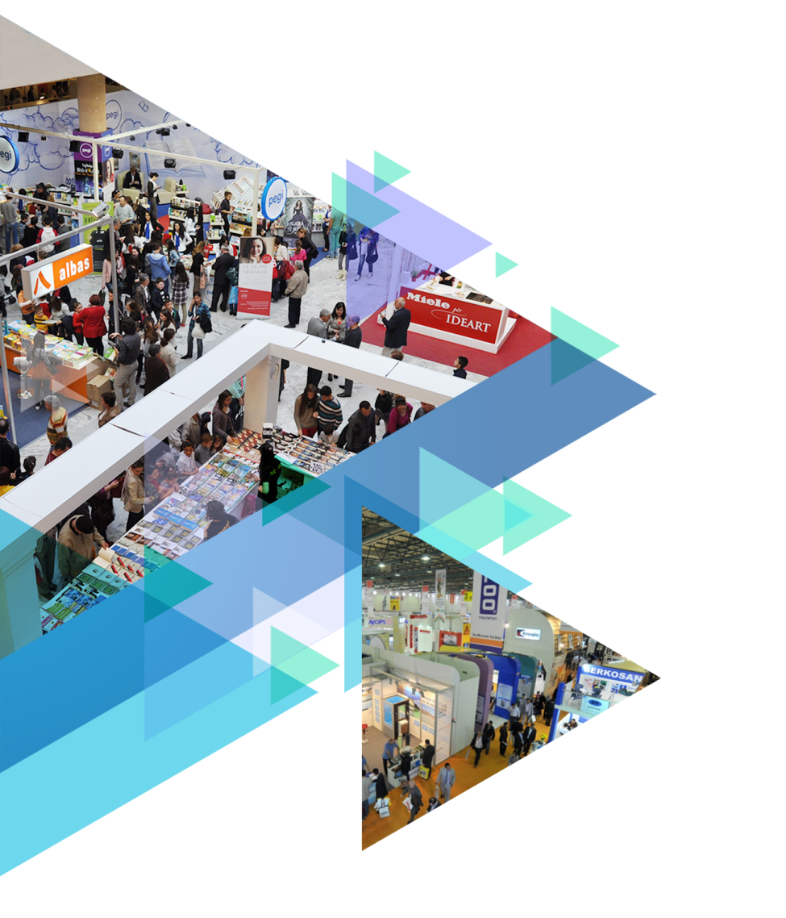**(11-13 OKTOBAR 2016)**

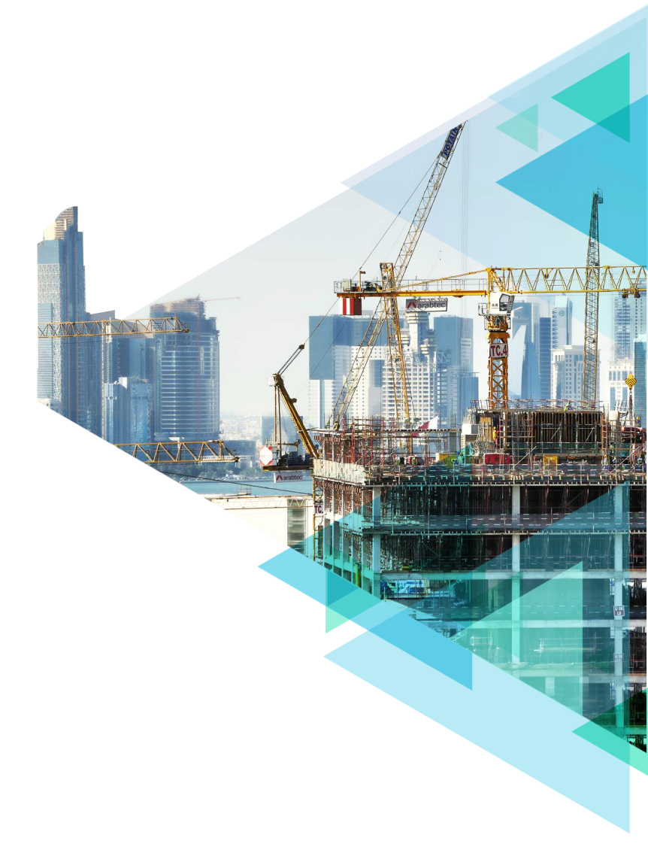

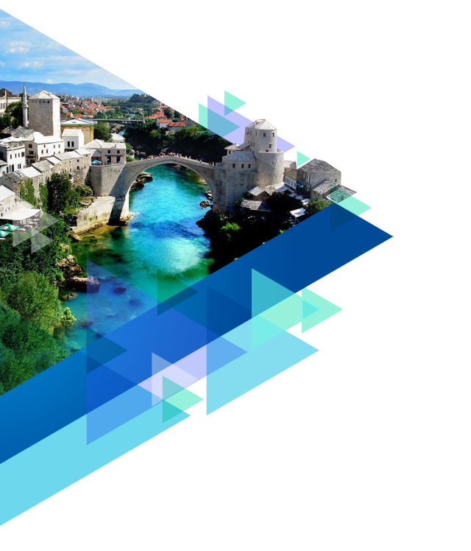

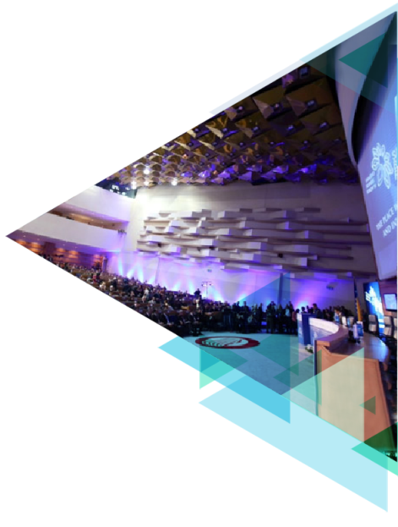

|  |  |
| --- | --- |
| **Poslovni program za sajam 2016** | |
| **Sat** | **11. Oktobar 2016 - Utorak** |
| 09:35 – 12:30 | Let Sarajevo - Istanbul |
| 13:00 - … | **Transfer do hotela** |
| **Sat** | **12. Oktobar 2016 – Srijeda** |
| 08:30 | Polazak iz hotela |
| 09:00 – 19:30 | Učešće na sajmu |
| 19:30 - … | Slobodno vrijeme |
| **Sat** | **13. Oktobar 2016 - Četvrtak** |
| 08:30 | Polazak iz hotela |
| 09:00 – 13:30 | Učešće na sajmu |
| 14:00 – 17:00 | **Transfer do hotela, check out, polazak na aerodrom** |
| 18:45 | Let Istanbul - Sarajevo |